Tekniske beskrivelser – Nye Oteråga
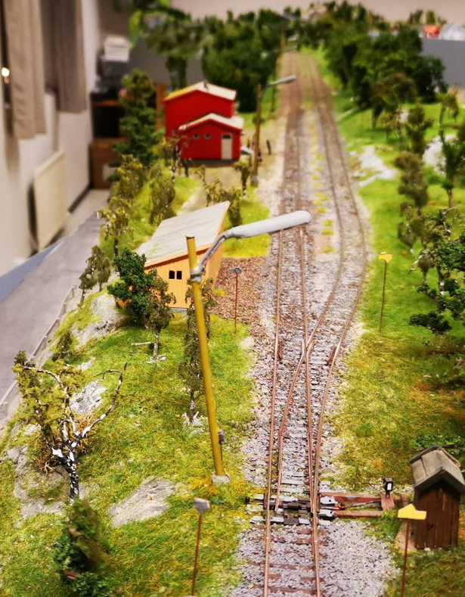
OTERÅGA DOBBELTSPOR
Så lyset første gang for ca 10 år siden.
Siden den gang har det vært mange forbedringer, endringer, fram til siste endring vinteren 19/20.
Endringene har bestått i fra håndopererte penser og signallys og rennende bekk
Til motoriserte penser, manuelt og automatiske signallys samt
betjeningspanel på begge sider av modulene.
Bygninger med lys og mange detaljer rundt omkring.
Så
Den siste store ombyggingen der dobbeltsporet ble forlenget.
Svingen erstattet, og bekken ble borte.
Ny elektronikk ifm felles 12VDC, og jobben med å forene det gamle med det nye,
Spesielt ifm elektronikken.
Derfor denne nye beskrivelsen av det tekniske opplegg vi innfører i 2020.

Inn er mot Bodø og Ut er mot Fauske. Inn og Panel 1 er koplet sammen og Ut og 2.
Flip/Flop har to sider (kun en side er tegnet) Den er drevet fra felles 12 V, men Stasjonen er koplet via en bryter (Bemannet / Ubemannet)
Når ubemannet er alle lys slått av og sporskiftere skal koples til rett spor (Spor 1)
Koblingene fra Flip/Flop er koplet til de to Panel med hver sin kabel. Og det er en kabel til lysmaster, samt en kabel til spenning.
Formotstander for LED er innebygget i Flip/Flop, slik at ingen LED formotstand skal til lysmaster / Panel (unntatt sporindikatorer som har egen spenning og monterte formotstander)
Spenning ut til LED på master og Panel er ca. + 2 VDC. Jord er felles jord fra felles 12 V.
I Flip/Flop er de to kretsene i midten selve F/F, mens de øvrige er drivere.
Skift til Rødt etter tog passering; indikatorsiden er koblet til Blå for inn side, og Blå/Hv for ut side.
Kablene fra F/F er koplet til en plint merket 1 og 2. Kablene er koblet standard Brum til Grøn/Hvit

Tilkoblinger fra Betjeningspanel 1 og 2
Panel 1 og 2 har like kabler. Der hensiktsmessig, er disse sammenkoblet.
Inn / Ut side har samme funksjoner, men har separate koplinger mot F/F.pga 2 stk F/F
Brun = Valg av Grønt signallys - Til F/F Blå Side inn
Brun/Hvit = Valg av Rødt signallys - Til F/F Blå/Hvit Side inn
Blå = Tilførsel Motor +/- side - + 8V--- til valg på bryter
Blå/Hvit = ” ” ” ” - - 8V--- ” ” ” ”
Orange = + 2V til Rød LED Inn side - Til F/F Orange Inn side
Grønn = ” til Grønn LED Inn side - ” ” Grønn Inn side
Or/Hvit = ” ” Rød LED Ut side - ” ” Or/Hv Ut side
Gr/Hvit = ” ” Grønn LED Ut side - ” ” Gr/Hv Ut side

Strømtilførsel fra Panel 1 og 2 til plint for ledninger til Motorer– Egen kabel
Blå = Pluss eller minus til plint for Motorkabel Inn side (AC til +/- DC--- 8V)
Hvit = Pluss eller minus til plint for Motorkabel Ut side ”
Lilla = Minus side av 12 VDC for LED i panel 1 og 2 (blir rød kabel til minus – beklager)
Grønn = Ikke i bruk

AC til halv DC kopling for pensemotorer
-8 VDC ….
0 V AC Bus
+8 VDC ….
AC 9V

Motortilkoblinger fra sentralenhet plint til plint for pensemotorer.

Brun = Pluss eller minus 8 V---
Brun/Hvit = Felles 0V----
Orange = +12VDC Til spenningsplint
Blå = + 12V Tilbakeindikator Spor 1 LED indikator
Blå/Hv = + 12V ” ” 2 ” ”

Or/Hv
Grønn = Lokalt for valg av kjørestrøm til Hjertestykket.(ikke i plintene).
Gr/Hv

Tilkoblinger mellom F/F og Modulene side 1 og 2 Sammenkoblet
INN Side kabel Bruk Fra Moduler
Brun Valg av Grønt lys Brun/Hvit
Blå Valg av Rødt lys Brun
Orange Til Rød LED P 1 og 2 Orange
Grønn Til Grønn LED P 1 og 2 Grønn

UT Side kabel Bruk Fra Moduler
Brun/Hvit Valg av Grønt lys Brun/Hvit
Blå/Hvit Valg av Rødt lys Brun
Orange/Hvit Til Rød LED P 1 og 2 Orange
Grønn/Hvit Til Grønn LED P 1 og 2 Grønn

Strøm til Lysmaster og Signallys
I forbindelse med ombygging av Oteråga (Forlengelse) er det gamle systemet benyttet for UT siden,
Mens den nye delen INN har et eget opplegg således:
Inn side (Nytt ifm kabelføring)
Her har vi benyttet 2 Kat-5 kabler en for motorkoplinger og tilbakemeldinger, og en til Lysmaster og Signallys, med standard RJ-45 Han/Hun koblinger for hver. Motorkoplinger er merket med 1 og Lys koplinger er merket 2.
For motorkoplinger er dette forklart tidligere i det interne oppsettet, så her kommer koblingene til det eksterne oppsettet:
Brun = + 12 V til lysmaster
Brun/Hvit = 0 V til lysmaster (formotstand til LED)
Orange = + 2V til Rødt signallys
Grøn/Hvit = 0 V til signallys
Grønn = + 2V til Grønt signallys

Ut side (Felles RJ-45 opplegg for motor, tilbakemeldinger og signallys) 12V til lysmast er som originalt i egen kabel for AC og DC.
Brun = Pluss eller minus 8V ….. til pensemotor
Brun/Hvit = Felles 0V ….AC til pensemotor
Orange = + 12V til Vender på pensemotor
Blå = + 12V fra Trow side på pensemotor
Blå/Hvit = + 12V fra Closed side på pensemotor
Orange/Hvit = + 2V til Rødt signallys LED
Grønn = + 2V til Grønt signallys LED
Grønn/Hvit = 0 VDC til signallys LED

Skilpadde Motordrev for Penser
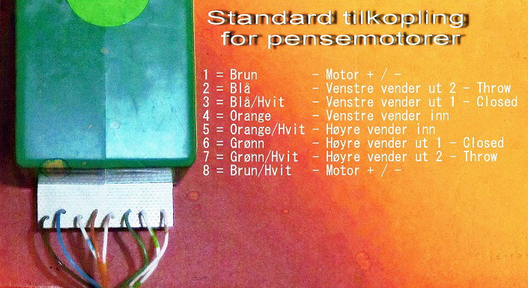
Motoren drives fra DC eller AC.
Vi benytter begge deler.

DC er det mest benyttede. Her kan vi benytte datautstyr til styringen, eller det tradisjonelle
med en dobbeltviklet trafo der midtpunkt gir 0V og de to øvrige + og – spenning, etter likeretter.
For AC får vi en mye rimeligere drift av disse motorer ved å, splitte den ene grenen og sette likerettere motsatt vei i denne splitten, slik at den ene gir + spenning, og den andre splitten gir - spenning, og la den andre fase være en 0V AC Bus.
De to vendere kan brukes til flere ting.
Vi bruker normalt den høyre kretsen til å gi rett kjørestrøm til hjertestykket i pensen, mens den venstre brukes til tilbakemelding, dverger eller andre ting.

